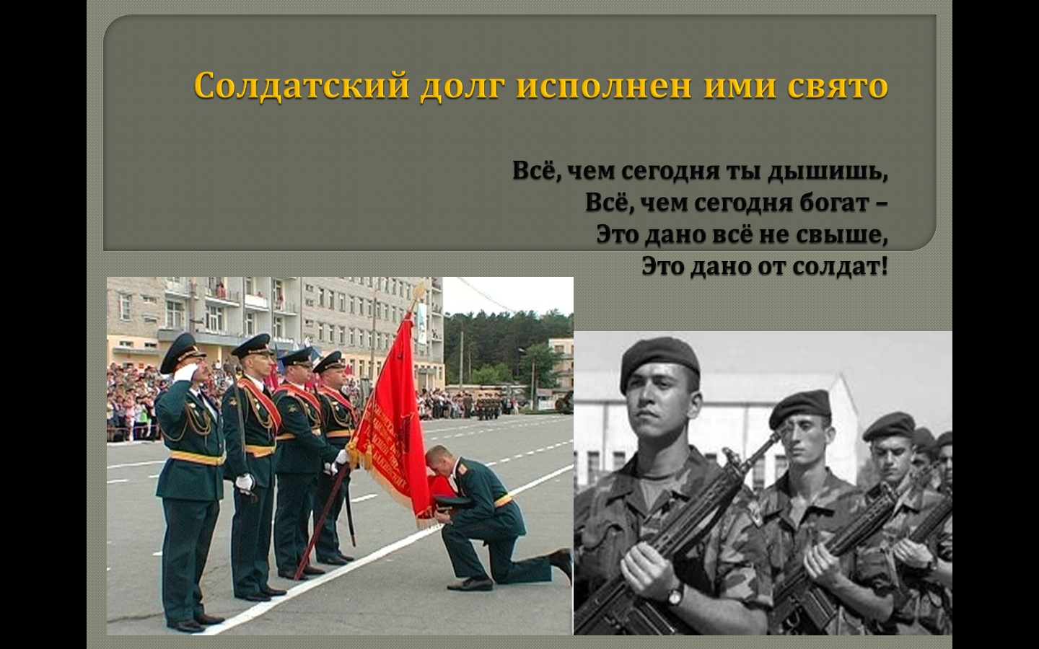
«Солдатский долг исполнен ими свято»
Все, чем сегодня ты дышишь,
Все, чем сегодня богат,-
Это дано все не свыше,
Это дано от солдат!
Ведущий 1- Уважаемые гости, ребята! Буквально через два дня мы будем с вами отмечать праздник мужества и героизма – День защитников Отечества . А совсем недавно, 15 февраля отметили памятную дату - 25 – летие со дня вывода Советских войск из Афганистана. И потому наше мероприятие по теме «Солдатский долг исполнен ими свято» посвящается тем, кто с честью выполнял свой интернациональный долг в Афганистане, Таджикистане, Абхазии, Приднестровье, Чечне и других горячих точках, а так же тем, кто стал жертвами терактов наше мирное время.
Ведущий 2 У нас в гостях:
.. ………..
Председатель комитета солдатских матерей Мирная Светлана Павловна, методист управления образования Кирпичева Светлана Николаевна, …..
Родители погибших в Афганистане и Чечне,
Воины – интернационалисты: председатель общественной организации воинов локальных войн Филатов Валерий Викторович, его заместитель Молоков Виктор Иванович,…………..
Ведущий 1 - 15 февраля 2014 года исполнилось 25 лет со дня вывода советских войск из Афганистана, но память не знает границ, не тускнеет от времени, а потому эти почти десять лет боевых действий в далекой и чужой стране никогда не изгладятся из памяти тех, чья юность была опаленная этой войной. Молодые ребята пошли защищать чужую родину. Все они - патриоты, беззаветно храбрые люди.
Видеоклип « Афган 1979-1989 » (7 минут)
Чтец 1-
День ввода войск в Афганистан
Днём Памяти теперь мы все считаем.
Про жизнь ребят, про всех погибших там,
Мы до сих пор уж очень мало знаем.
Все знают, что афганская война.
Так души искалечила солдатам!
Живет и ныне в их сердцах она,
Да и частенько снится вновь ребятам.
Ведущий 1 - 25 декабря 1979 года, в 15.00 в солнечный зимний день начался ввод войск. Солдаты не выбирают войну. Они свято выполняют приказ. Первые погибшие появились уже через 2 часа. БМП не удержалась на дороге, и перевернулась (погибло 8 человек). В окрестностях Кабула разбился самолет (погибло 44 десантника).
Я убит был в Афгане – это страшная быль.
Я убит был в Афгане, там где горы и пыль,
Надо мной стонут ветры и плывут облака,
А Россия моя далека, далека…
Горы, горы, туманы – ни вперед, ни назад!
Окружили душманы – из разведки отряд.
Перекрестным огнем нам устроили ад,
Не осталось в живых никого из ребят.
Так начиналось то, что хочется забыть, но что обязательно надо помнить! Помнить, чтобы не повторить! Помнить, чтобы не забыть тех, кто навсегда остался лежать в горячих песках Афгана.
Чтец 4 - «Да будь ты проклята –война!»
И снова бой…. Какой по счету?
Вновь лижут языки огня.
Вновь смерть выходит на охоту.
Вновь кровью залита броня.
Сжимают горы, словно в землю
хотят нас всех похоронить.
Дождем свинцовым камни, тело
буравит, чтобы раскрошить.
В кулак со сжатым автоматом
рука лежит у валуна.
От боли стонет тело рядом.
Да будь ты проклята – война!!!
Тела, растерзанные в клочья
осколками от мин, лежат.
А Смерть вновь пишет многоточья
на Жизни молодых солдат….
И грохот боя раздается
в который раз, будя от сна.
Из глаз, как кровь, слеза вновь льется….
Да будь ты проклята – война!!! (Алексей Крайнов)
Видео «Последний солдат» ( 3 мин.50 сек )
или Видеоклип « В королевских конюшнях…» ( 3 мин.30 сек.)
Чтец 3– Давно покинул я Афган,
Но в мыслях постоянно там.
Забыть его никак нельзя
Остались там мои друзья.
Уже прошло так много лет,
Как той войны в Афгане нет,
А мне же снятся все бои,
Друзья погибшие мои.
Пройдет и тридцать, сорок лет,
Афгана не забыть мне, нет.
Уж слишком рана тяжела,
Как не лечи, она жива.

Ведущий 1- Афганская война, которая длилась 9 лет, 1 месяц и 19 дней закончи-лась 15 февраля 1989 г., и этот день стал днём, когда кончился счет потерям наших солдат, офицеров, служащих.
Чтец 5 - Седую пыль дорог Джелалабад
К родному пограничью я принес.
Здесь отряхну чужого ей не надо,
Земле, меня заждавшейся до слез.
Переступлю заветную границу,
К земле родимой прикоснусь щекой.
И оглянусь. И вновь увижу лица
Друзей, навеки остановленных войной.
Солдатский долг исполнен ими свято,
Ценою жизни выполнен приказ.
Лишь об Отчизне думали солдаты
В свой смертный час, в последний скорбный час.
Переступлю заветную границу,
К Отчизне милой грудью припаду,
И оглянусь. И вновь увижу лица
Друзей, верней которых не найду.
Солдатский долг исполнен ими свято,
И песни будут сложены про них.
Но разве мать погибшего солдата
Простит меня за то, что я в живых?
Я жив и помню. Тщетны все старания
Забыть о том, что ранит душу мне.
Нам до конца нести в сердцах воспоминания -
Безрадостные были о войне.
Чтец 6 - В последний раз взлетаю над Кабулом.
Домой! Домой! Теперь уж навсегда.
Ночь звездами полна и реактивным гулом.
И где- то в ней горит моя звезда.
Внизу лежит чужой полночный город:
Десятки тысяч крохотных огней.
Десятки тысяч звезд, просыпанных на горы,
И каждая таит угрозу мне.
И каждый, каждый, каждый это знает,
И каждый, каждый напряженно ждет
Когда завоет вдруг и замигает
Сигнал, который нам подаст пилот!
Граница! Родина! А значит будем живы.
Теперь дождется нас аэродром.
Друг другу улыбаемся счастливо,
Гори, моя звезда, греми, салютный гром!
Война окончена, но итог ее печален. Около 400 человек попали в плен.
Более 15 тыс. матерей и отцов не дождались своих сыновей, не услышали они: «Мама, я пришел…»
Уж много лет, как сына нет
В Афгане он погиб.
А мать не спит, в окно глядит.
Мать верит, ждет, к ней сын придет.
Придет, прижмет ее к груди
И скажет: «Милая, прости!
Заставил я тебя страдать
И безнадежно долго ждать,
Но в этом не моя вина,
Пусть будет проклята война!
Пятнадцать тысяч сыновей
Она взяла у матерей.
Лишила жизни в двадцать лет
И той войне прощенья нет!»
видеоролик «Мы уходим» ( 4 мин.)

Ведущий 2 – Время выбрало вас, позвало ваше поколение оказать помощь афганскому народу. И как ни тяжко было , вы не дрогнули, не отвернули лица от опасностей. И мы имеем полное право с гордостью сказать: « Воины – интернационалисты – вы достойные сыны своего Отечества . Вы свято исполнили свой воинский и патриотический долг в Афганистане. Низкий поклон вам за Ваше мужество и героизм.
Война в Чечне
Ведущий 1:
Чтец 7 - Еще не стихла боль Афганистана.
Еще в плену томятся сыновья.
А у России вновь открылась рана
С названием пронзительным – Чечня.
Туда как в бездну гонят эшелоны,
Вновь погибать мужчинам на Руси
А вслед летят родительские стоны:
« Прости их господи! Помилуй и спаси!»

Ведущий 2 - Война в Афганистане для наших солдат закончилась, но уже в декабре 1994 г. началась новая, не менее кровопролитная война в Чечне.
Видео клип «Чечня в огне здесь не Афган» (4 мин.)
Чтец 10- Шесть лет назад мы вышли из Афгана,
Где девять лет вели потерям счет.
И тут же поняли, что, как это ни странно,
Война не кончилась. Она идет еще.
И, оставаясь верными обетам,
Тебе, Россия, не умея изменить,
Хоть, видит Бог, нам надоело это,
Мы вновь воюем в городах Чечни.
Ведущий 1 - . Война в Чечне затянулась на долгие годы. Эту войну можно разделить на 2 периода: Первая Чеченская война-1994-1996 годы и Вторая Чеченская война 1999-2001 годы. Война в Чечне унесла жизни более 120 тысяч человек с обеих сторон и обошлась россиянам в несколько миллиардов долларов. В двух Чеченских войнах приняли участие более 600 тысяч российских солдат и несколько тысяч не вернулось.
Чтец 9 – Ищу на карте крохотную точку,
Политую свинцом и солью кровяной.
Чтоб вставить в поэтическую строчку
Короткое названье Хорсеной.
Закрою карту, снова открываю,
На сердце боль и тяжесть у меня.
Так вот она – та точка роковая,
Кто знал ее вчера? Она Чечня.

Чтец 12 - Здесь уже давно идет война
Расплавляет жар песок и камни,
А у нас на всех судьба одна –
Тут со всей России наши парни.
Если смерть не тронула меня,
Значит, для другого эта доля,
Дыма не бывает без огня,
А войны без крови и без боли.
Мы свою присягу чтили свято,
Исполняя Родины приказ,
Не роняли в битвах честь солдата.
Об одном мы просим - помнить о нас. (Наталья Скандарова)
видеоклип «Русский солдат» ( 3 мин.30 сек.)
Как и в Афгане, на Кавказе свистели пули, проливалась кровь, гибли и страдали люди. И опять тревожно матерям. Сжимаются в тоске и надежде их сердца, а в глазах – боль за сыновей.
Чтец 8 –
Разве может утешиться мать,
Потерявшая сына – солдата –
Тем, что ей некого ждать,
Что ушел он в Чечню без возврата;
С тем, что сына любовно растила,
А его погубила война,
Как и многих других погубила…
От печали ей видится свет –
То зеленым, то черным,
То красным
Только был человек – и уж нет…
А для матери это ужасно.
видеоклип «Молитва» (4 мин)
Ведущий 1 - Ребята , вернувшиеся из горячих точек поют песни , привезённые оттуда. В них поётся о тяготах военной службы, о боевом братстве, о Родине , о воинском долге, о любви.
Песня «Последний шаг» исполняют учащиеся 9-10 классов :Семёнов Андрей, Табаков Алексей и Воронцов Дмитрий.
Чтец 13 – Хочется вспомнить сегодня
Ртищевских воинов мне,
Павших в ущельях Афгана,
Павших в суровой Чечне.
Как вас не вспомнить, ребята,
Как не склонить головы,
В городе маленьком нашем
Жили когда-то и вы.
В рамке армейское фото.
Добрый мальчишеский взгляд.
Детям ровесников ваших
В школах о вас говорят.
Есть уголок на Советской
Зеленью пышной покрыт.
Где БТР возле ивы
На постаменте стоит.
Здесь на табличках мы снова
Ваши прочтем имена.
Вы не вернулись, ребята,
Боль не исчерпать до дна.
Памятью будет и скорбью
Свет поминальной свечи,
Юные милые души
Звездами светят в ночи.
Песня «Непрошенная война» - исполняет Суховерхова Инесса ( 3 мин 30 сек.). Видеоклип «Землякам , погибшим в Афганистане и Чечне посвящается!» ( 3 мин.)
Ведущий 1 -В память о погибших на Афганской войне ,Чеченской войне, и других горячих точках объявляется минута молчания.
Ведущий 2 - О войне говорить тяжело, но мы не имеем права забывать о ней. О тех, кто не вернулся, и о тех, кто вернулся с искалеченной душой. Пройдут года. Многое со временем, конечно забудется. Затянутся раны. Но любая война остаётся в памяти народа неизгладимой, трагической меткой. Мы будем помнить этих мужественных людей, которые свято исполнили свой воинский долг, и жизнь которых есть подвиг.

Он вряд ли думал, что года пройдут
И подвигом тот шаг вдруг назовут.
Все проще, по-другому он не мог,
Он жил священным этим словом: Долг.

Ведущий 2 - Конечно, всем нам хотелось бы жить в мире совершенно свободном от войны и насилия, но, к сожалению, окружающий мир не совершенен. Он исполнен зла и коварства. 25лет, как закончились боевые действия наших войск в Афганистане, воцарился мир на Чеченской земле. Прошло около 70 лет, как зачехлили стволы орудий солдаты Великой Отечественной войны, а в мире неспокойно. Мир породил новый вид фашизма – терроризм: Беслан, Цхинвал, Москва, Дагестан, Волгоград… - и снова гибнут люди, и снова нам не хватает тишины.
Стихотворение «Нам не хватает тишины»
Чтец - Полвека с лишним нет у нас войны,
А нам всё не хватает тишины.
В восьмидесятые Афган
Оставил в сердце много ран.
А в девяностые Кавказ
Горячей точкой стал для нас.
Мир новый породил фашизм
Ему названье - терроризм.
Он нагл, безумен и жесток.
К тому ж, еще не одинок.
Никто не может знать сейчас,
Что завтра ожидает нас.
Но мы, как прежде, не хотим войны
Нам очень не хватает тишины.
(Овчинникова А.С.)
Видеоклип – « Памяти жертв терроризма» (реквием Моцарт Лакриоза) (3 мин)
Ведущий 1 - Воины локальных войн! Спасибо вам за верность лучшим армейским традициям, за мужество, героизм, отвагу во имя мира. Ваши имена всегда будут служить ярким примером для подражания настоящим и будущим поколениям. Желаем вам большого человеческого счастья, благополучия, успехов во всех добрых делах и начинаниях.
Ведущий 2 –
И пусть всегда над нами будет безоблачное голубое небо и светит яркое, теплое солнце!
Пусть поют и радуются дети!
Как хорошо, что вновь скворцы запели,
Как хорошо на свете без войны!
Как хорошо проснуться на рассвете,
Как хорошо, что ночью снятся сны.
Хочу, чтобы раскаты канонады
Не слышали мы больше никогда.
Хочу, чтоб пели и плясали дети
И мирной наша жизнь была всегда!

